**[한남대학교 데이터 청년 캠퍼스]**

– **스마트시티 아이디어 주제 회의(7월 29일) -**

조원들이 각자 생각한 아이디어를 회의를 통해 정리하고 투표를 진행했습니다. (각 3표씩 부여)

중복된 응답이 있음을 확인하고 설문이 끝난 후에 합산했습니다.

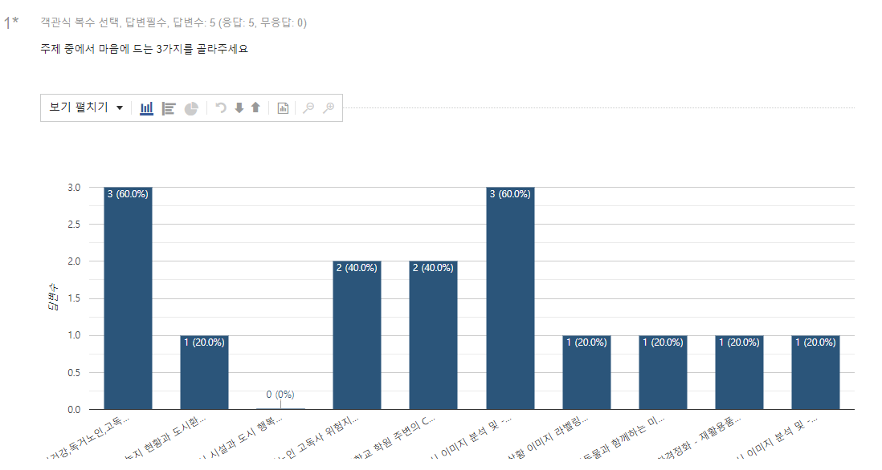

**[투표결과]**

1등 - 4표

⚫대전시 이미지 분석   
- 도시 집중화 문제 해결 및 구도심 활성화 마케팅 (도시 브랜드 재정립), 재미없는 도시라는 누명을 벗고 노령화 도시의 최대 문제점인 구도심 집중화 문제를 해결해보자.

2등 – 3표

⚫정신건강, 독거노인, 고독사와 도시소득, 의료시설, 도시 시설 정보, 도시 녹지 현황 상관관계   
- 대전의 우울증 환자 증감, 코로나 블루, 독거노인 등의 여러가지 정신적 사건들의 증감요인을 도시주변 환경요소와 상관관계를 찾아보자.

3등 – 2표

⚫독거노인 고독사 위험지역 분석 및 관련 정책 활용방안   
- 지역별 고독사 숫자 데이터 존재, 고독사 위험 지역의 지역적 특성을 도출해 고독사 문제를 해결하기 위한 정책 혹은 아이디어를 제시해보자.

⚫초,중학교와 학원 주변에 CCTV 갯수와 범죄율의 상관관계   
- ‘인공지능 CCTV 안전시스템’ 구현을 위한 머신 러닝 모델 제시해보자. ( CCTV 설치지역 최적위치 선정방안 )

4등 – 1표

⚫도시 시설과 도시 행복 지수( 범죄율 )   
- 공식을 만들어야 함

⚫도로 상황 이미지 라벨링을 기상이변과 도로 상황 알리미   
- 도로 이미지 러닝

⚫반려동물과 함께하는 미래를 위한 환경포인트 적립 쓰레기통   
- 기존 데이터 없음. 데이터 수집 아이디어임.

⚫도시환경정화 - 재활용품 자동 수거기 설치를 위한 최적위치 선정